Сигналізаційне повідомлення №2
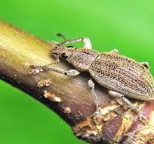
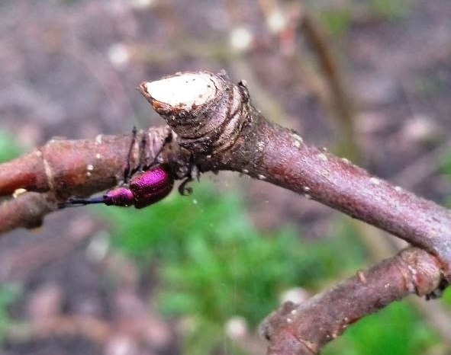
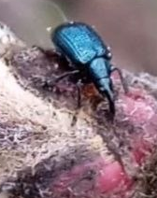
- Весна поточного року з температурними показниками вищими за норму сприяла дружньому виходу з місць зимівлі шкідників плодових культур. Загрозу для дерев та кущів у період розпускання бруньок становлять садові довгоносики (сірий, бруньковий, яблуневий квіткоїд), трубковерти (букарка та казарка). Вихід садових довгоносиків із місць зимівлі розпочався за середньодобової температури повітря понад 6°С.
Інститутом садівництва НААНУ встановлено, що за температури повітря 10-12°С один жук брунькоїда здатен за добу пошкодити понад 50% бруньок на саджанці. Букарка шкодить наколюючи бруньки, а згодом бутони та листки, казарка – вигризає бруньки з середини, згодом пошкоджує листя, пагони, бутони та зав'язь. В прохолодну погоду їх активність дещо знижується.
Потрібно постійно обстежувати сади на наявність заселення садовими довгоносиками. За перевищення економічних порогів шкодочинності (сірого брунькового довгоносика - 3-5 жуків на 1 м гілок, букарки - 30–40 жуків на дерево, казарки – 7-9 жуків на дерево, яблуневого квіткоїда - 30–40 жуків на дерево при струшуванні або 10-15% пошкоджених бруньок), необхідно проводити обприскування дозволеними до використання в Україні інсектицидами. Для обробітку садів приватного сектору застосовують препарати, дозволені для роздрібного продажу населенню:
Необхідно звернути увагу, що за умов чергування вологих і сухих днів та температури повітря понад 7°С у фазу зеленого конусу повсюди розпочнеться дозрівання псевдотецій і літ сумкоспор збудника парші яблуні. Муміфіковані плоди, які спостерігаються на дереві або під ним, слугуватимуть первинним джерелом інфікування збудником моніліозу. Прохолодна волога погода навесні з температурою ≈10°С, наявністю опадів, туманів, рос, особливо під час цвітіння, сприятиме інтенсивному проявленню моніліального опіку, передусім на кісточкових культурах. У фазу розпускання бруньок під час відокремлення бутонів на пагонах і листках з’являтимуться ознаки ураження борошнистою росою.
Під час проведення захисних міроприємств слід дотримуватись вимог законодавства у сфері захисту рослин, бджільництва та з дотриманням Державних санітарних правил ДСП 8.8.1.2.001-98 «Транспортування, зберігання та застосування пестицидів у народному господарстві».
Враховуючи особливості проведення комплексу весняних польових робіт у 2026 році, пов’язаних з введенням воєнного стану в Україні, перед здійсненням застосування пестицидів рекомендовано додатково повідомити про це представництва Національної поліції України, військової складової територіальної оборони в відповідній територіальній громаді.

